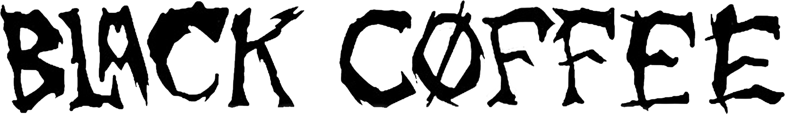
BLACK COFFEE, AMARGO E GOSTOSO COMO TODO CAFÉ
QUE TE TIRA DA CAMA DE MANHÃ.

A BlackCoffee surgiu no interior de São Paulo em 2022 em meio ao Caos de um Brasil terminando um mandato genocida com a intenção de fazer barulho; um Metal Crossover direto na jugular, com letras que encaram de frente o caos social, político e existencial dos nossos tempos.

Com a crueza rítmica que lembra HELMET, a urgência incendiária de BAD RELIGION e a densidade de NAILBOMB e REFUSED, a banda transforma essas influências em confronto - Riffs pesados, baixo pulsando no estômago, bateria martelando como um manifesto e vocais que soam como um Rugido de Kaiju.
No palco, Leozera das Massas espanca a bateria com precisão cirúrgica, Artie “Stage Invader” Oliveira escarra cada verso como se fosse o último, Furukawa costura melodias afiadas na guitarra no auge da desordem e o Gus sustenta a muralha sonora nos graves.
A demo Copo Americano (2022) foi o primeiro aviso - O EP Queimando Pontes (2023) confirmou que não háá retorno, trazendo inéditas e novas versões do Copo Americano, incluindo o single “O Bicho” que ultrapassou 1.000 streams no Spotify já no primeiro fim de semana. Em 2025, a banda expandiu sua identidade com QMND/PNTS – The Remixes(um álbum de músicas do Queimando Pontes em versão Eletrônica)e o EP Untitled S/T(o primeiro com o Gus no baixo), consolidando um som ainda mais denso, moderno e provocador.

Em 2026, a Black Coffee entra em estudio mais uma vez para o lançamento de novo material.
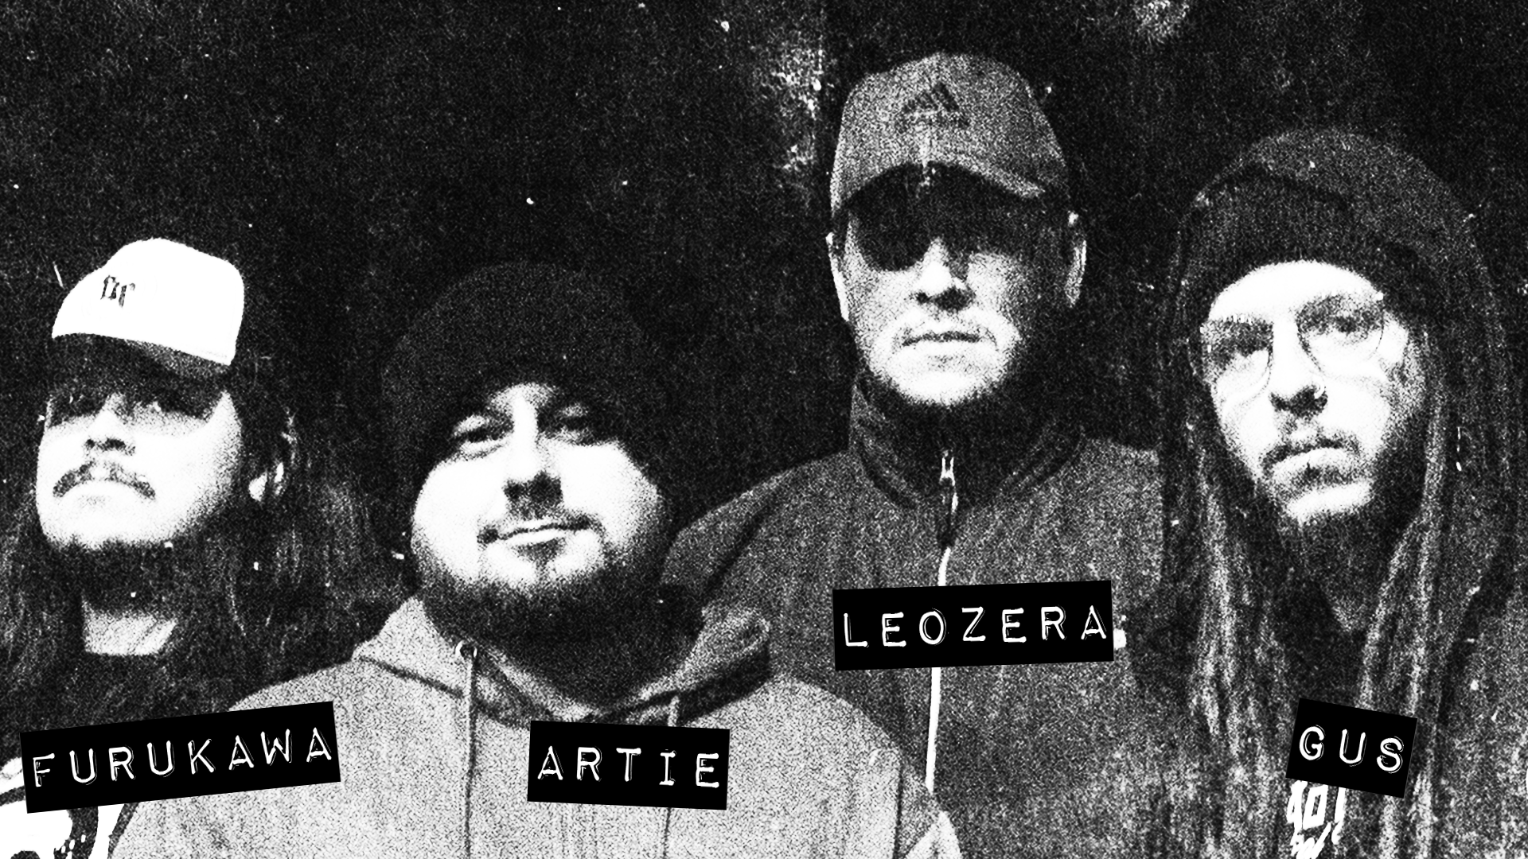
DISCOGRAFIA

Demo COPO AMERICANO
11 de Novembro de 2022

I LOVE THE SMELL OF COFFEE IN THE MORNING
(ao vivo no Estudio Mutante)
01 de Janeiro de 2023

Single O BICHO
02 de Junho de 2023

Single M.D.C.
28 de Julho de 2023
​
EP QUEIMANDO PONTES
25 de Agosto de 2023

VELA E CAFÉ PRETO
(ao vivo em Suzano)
11 de Dezembro de 2023

QMND/PNTS - The Remixes
20 de Junho e 2025

EP UNTITLED S/T
09 de Agosto de 2025
THE BOOK OF JIANG SHI
(Ao Vivo no Paralelo Records)
25 de Setembro de 2025
Vol G (Ao Vivo em Mogi Guaçu)
30 de Janeiro de 2025

LINKS
Ouça UNTITLED S/T, nosso último lançamento
https://open.spotify.com/intl-pt/album/3fQ3b8vh4AHEMKTrHFHnKf?si=sEbGP2nIQdagjAofX-MX1w

Instagram
www.instagram.com/blackcoffeebanda/
Email
black.coffee.banda@gmail.com
Site WiX Black Coffee
https://blackcoffeebanda.wixsite.com/blackcoffee
Baixe nossas músicas
https://blackcoffeeband.bandcamp.com/
Matérias com a Black Coffee e o Rider Técnico:
https://drive.google.com/drive/u/3/folders/13tugoQfBopYw8df4kFKkEXn9m5_wRzgp

